UNIVERZITET U SARAJEVU
Elektrotehnički fakultet u Sarajevu

Prijemni ispit (07.09.2010.)

Broj zadatka | Tekst zadatka
1. | U jednačini: , treba odrediti sve vrijednost parametra m tako da oba njena rješenja pripadaju intervalu (0, 5).
2. | Riješiti trigonometrijsku jednačinu: .
3. | Riješiti nejednačinu: , u skupu realnih brojeva.
4. | Predstaviti u trigonometrijskom i eksponencijalnom obliku kompleksni broj z: , gdje je i imaginarna jedinica.
5. | Odrediti jednačinu kružnice čiji je centar u tački C(1, 1). Nakon toga odrediti tačke na apscisnoj osi iz kojih se dobivena kružnica vidi pod uglom 60º.

Napomene:
- Svi zadaci se vrednuju isto, sa po maksimalno 8 bodova.
- Na dijelu naslovne strane, predviđenom za lične podatke, napišu se traženi podaci i taj dio zalijepi. Na papirima ne smije biti napisano ime, prezime, šifra ili bilo koja druga karakteristična oznaka, nego samo izrada zadataka.
- Rezultati prijemnog ispita će biti 08.09.2010. u 15.00, u zgradi Elektrotehničkog fakulteta i na WEB site Elektrotehničkog fakulteta, ul.Zmaja od Bosne, bb., KAMPUS.

Komisija za prijem studenata na I godinu studija na Elektrotehnički fakultet u Sarajevu, školske 2010/2011 godine

OVAJ DIO POPUNJAVA KOMISIJA

IME I PREZIME KANDIDATA | BROJ BODOVA PO ZADACIMA |  |  |  |  | UKUPAN BROJ BODOVA
IME I PREZIME KANDIDATA | 1 | 2 | 3 | 4 | 5 | UKUPAN BROJ BODOVA

Rješenja:

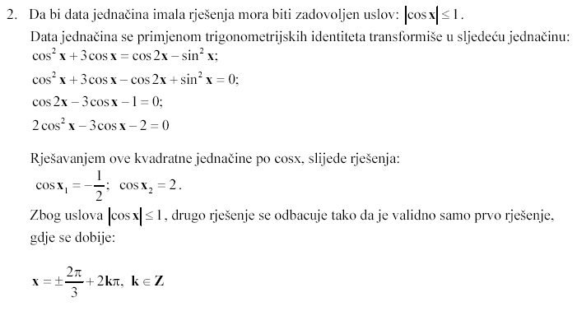

3. Umjesto date nejednačine rješavamo njoj ekvivalentan sistem:

(1)
(2)
(3)

Uslovom (1) određuje se definiciono područje date nejednačine, uslov (2) određuje područje kome moraju pripadati rješenja (jer je uz uslov (1), , pa datu nejednačinu ne može zadovoljavati ni jedna vrijednost x za koju je x+1<0). Nejednačina (3) je jednostavnija od date nejednačine, a ekvivalentna joj je uz uslov (2).

Za rješenja (1) – (3) vrijedi:

Konačno rješenje nejednačine je: .

4.
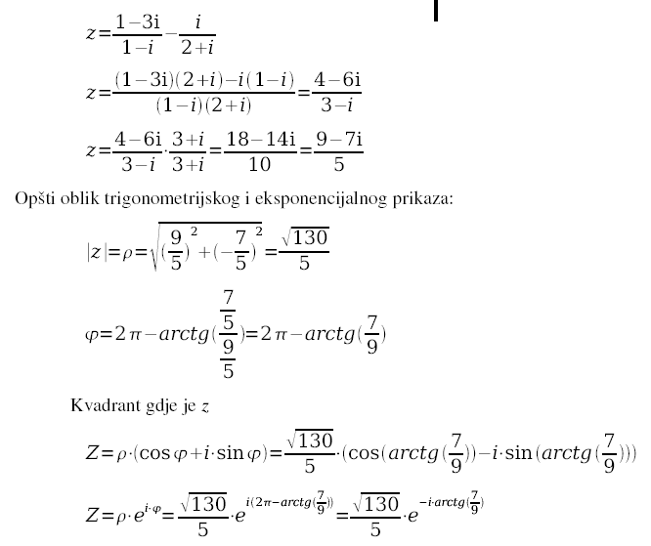

5. Rastojanje d tačke C(1,1) od prave p dato je sa:

,

a radijus R (vidi sliku 1.) sa:

, t.j. R=2.

Dakle, tražena jednačina kružnice glasi:

C(1,1)
d
E
F

Slika 1.

Sa slike 2. slijedi da za tražene tačke Di (x, 0) (i=1,2) na apscisnoj osi x vrijedi:

C(1,1)
D₁
D₂
30º
30º
R
R
Slika 2.

,
.
Dalje je: , odakle je , pa su tražene tačke: .

